Tice Elementary follows the district dress code policy, which includes a standard dress policy. Acceptable attire included:

**Attire** **Colors**

Slacks, shorts, skorts, jumpers: Navy Blue, Khaki, Black, Jeans

Shirt/blouse (crew, collared, v-neck,etc.): Any solid color

**Spirit Day – Every Friday**

Spirit shirt, college shirt, or standardized dress tops may be worn with either jeans

or standardized dress code bottoms. In the event that Friday is a student holiday,

spirit attire is allowed on the proceeding Thursday.

**Rules**

* Shirts must not be oversized
* Pants must fit at the waist or a student must wear a belt. There will be no sagging. Students whose pants are sagging will have their pants cinched with a zip tie.
* Pants **may not have any holes exposing skin above the knee**, any holes must have leggings underneath, holes below the knee are acceptable.
* Shorts, skirts, dresses, and skorts must be mid-thigh or longer
* **No leggings** unless under a skirt or dress
* Long shirts are not considered a dress
* Hair must be clean and out of the face
* No symbols or shapes may be cut into the hair
* No backless shoes, **No Crocs**
* No pierced ring or stud in visible body parts besides ears (e.g. lip, nose, eyebrows, tongue)
* All tattoos must be completely covered
* A student’s attire cannot cause a distraction
* All backpacks or over-sized bags/purses must be see-through (clear or mesh)

**\*This information is also included in the GPISD Student Handbook.**

Students who attend school out of dress code will receive written notice. After 3

dress code violations, students will receive a discipline referral.

**Visitor Clear Bag Policy -- Effective Tuesday, May 30, 2023**

* To ensure student, staff, and visitor safety, along with quick and efficient entry into GPISD campuses and facilities, a Clear Bag Regulation has been instituted for visitors. This will limit the type of bag allowed.
  1. 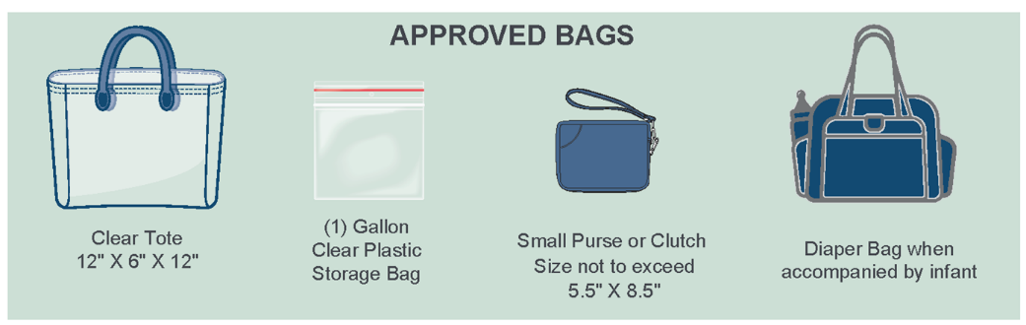All bags brought onto GPISD campuses or facilities by visitors are subject to visual inspection.

La Primaria Tice sigue la política del código de vestimenta del distrito, que incluye una política de vestimenta estándar. Vestimenta aceptable incluida:

**Vestimenta Colores de vestimenta**

Pantalones, Pantalones cortos, Azul marino, Caqui, Negro,

Falda pantalón, Jumpers: Pantalón de mezclilla

camisa/blusa (de cuello redondo, Cualquier color solido

con cuello, con cuello en V, etc.)

**Día del espíritu: todos los viernes**

La camisa de espíritu, la camisa universitaria o las blusas de vestir estandarizadas se pueden usar con jeans o pantalones de código de vestimenta estandarizados. En el caso de que el viernes sea feriado estudiantil, el atuendo de espíritu está permitido el jueves anterior.

**Normas**

• Las camisas no deben ser demasiado grandes

• Los pantalones deben quedar a la cintura o el estudiante debe usar un cinturón. No habrá flacidez. A los estudiantes cuyos pantalones estén caídos se les sujetarán los pantalones con una brida.

• Los pantalones **no pueden tener agujeros que expongan la piel arriba de la rodilla**, cualquier agujero debe tener mallas debajo, los agujeros debajo de la rodilla son aceptables.

• Los pantalones cortos, las faldas, los vestidos y las faldas pantalón deben llegar a la mitad del muslo o más largos

• **No se permiten mallas** a menos que estén debajo de una falda o un vestido

• Las camisas largas no se consideran un vestido.

• El cabello debe estar limpio y fuera de la cara

• No se pueden cortar símbolos o formas en el cabello

• Nada de zapatos sin espalda, **No Crocs**

• Ningún anillo perforado o tachuela en partes visibles del cuerpo además de las orejas (por ejemplo, labio, nariz, cejas, lengua)

• Todos los tatuajes deben estar completamente cubiertos

• La vestimenta de un estudiante no puede causar una distracción

• Todas las mochilas o bolsos/carteras de gran tamaño deben ser transparentes (transparentes o de malla)

\***Esta información también está incluida en el Manual del estudiante de GPISD.**

Los estudiantes que asisten a la escuela fuera del código de vestimenta recibirán un aviso por escrito. Después de 3 violaciones del código de vestimenta, los estudiantes recibirán una referencia disciplinaria.

**Política de bolsas transparentes para visitantes -- Vigente a partir del martes 30 de mayo de 2023**

• Para garantizar la seguridad de los estudiantes, el personal y los visitantes, junto con una entrada rápida y eficiente a los campus e instalaciones de GPISD, se ha instituido un Reglamento de bolsas transparentes para los visitantes. Esto limitará el tipo de bolsa permitida.

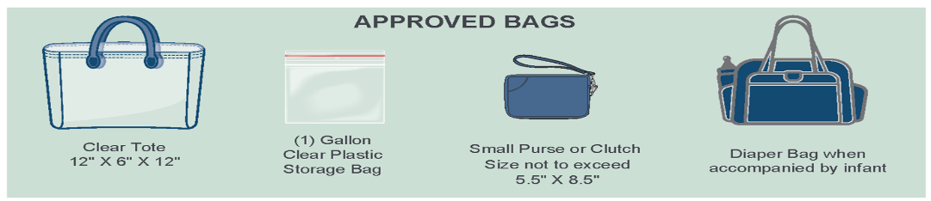a. Todas las bolsas que los visitantes traigan a los campus o instalaciones de GPISD están sujetas a inspección visual.